16. MISTROVSTVÍ ČR BELGICKÝCH OVČÁKů
6. - 7. 10. 2012
Třeboň – SPORT KEMP Doubí
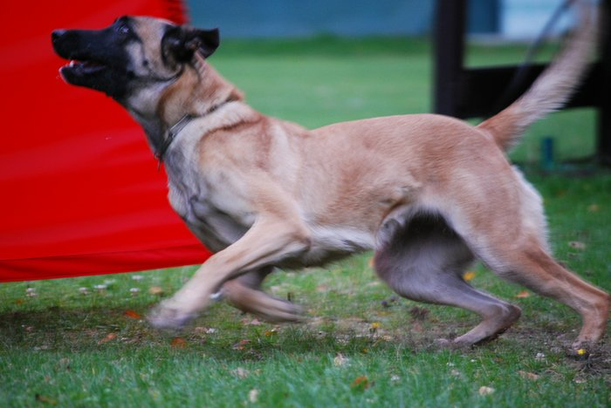
Program
Pátek 5. 10.
15:00 - 19:45 prezentace, ubytování, veterinární přejímka
20:00 zahájení, losování
15:00 - 19:45 trénink oddílu B + C
Sobota 6. 10. 08:15 zkušební pes
09:00 - 18:00 provádění disciplín
19:30 posezení s hudbou
Neděle 07. 10.
08:00 - 13:00 provádění jednotlivých disciplín
13:00 - 14:00 vložena Soutěž o nejrychlejšího psa na 100 metrů (překonej čas Usaina Bolta)
15:30 vyhlášení výsledků a závěr mistrovství

Rozhodčí:
oddíl C Theodor Krajčí
oddíl B Martin Pejša
oddíl A Vladimír Košťál

Figuranti: Josef Kubec, Jan Böhm, Ladislav Šíma

Sponzoři a organizátoři:
Canis Prosper s.r.o. , Nutrience, HST, BAS, Normfest, Ubytování U Lacinů, Město Třeboň, Agrico s.r.o., Český Kynologický Svaz, Czech malinois club, ZKO Třeboň
http:www.mrbo2012.wbs.cz

